IDE A LA REDACTION D’UN CCTP: Prescriptions particulières

MURS EXTERIEURS
sans exigences globales feu façade
Allotissement S

Lot Structure Lot Structure

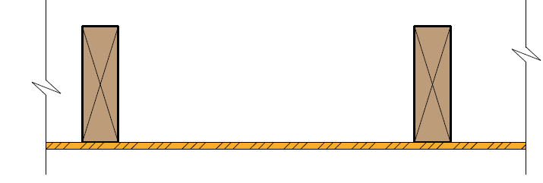

15/02/2023
REAMBULE

Ce document est une aide à la rédaction d’un CCTP et ne doit en aucun cas être considéré comme un modèle de CCTP.

Les schémas suivants donnent pour chaque type de mur standard référencé dans le Catalogue Construction Bois, les éléments inclus dans un allotissement de type S (Structure).
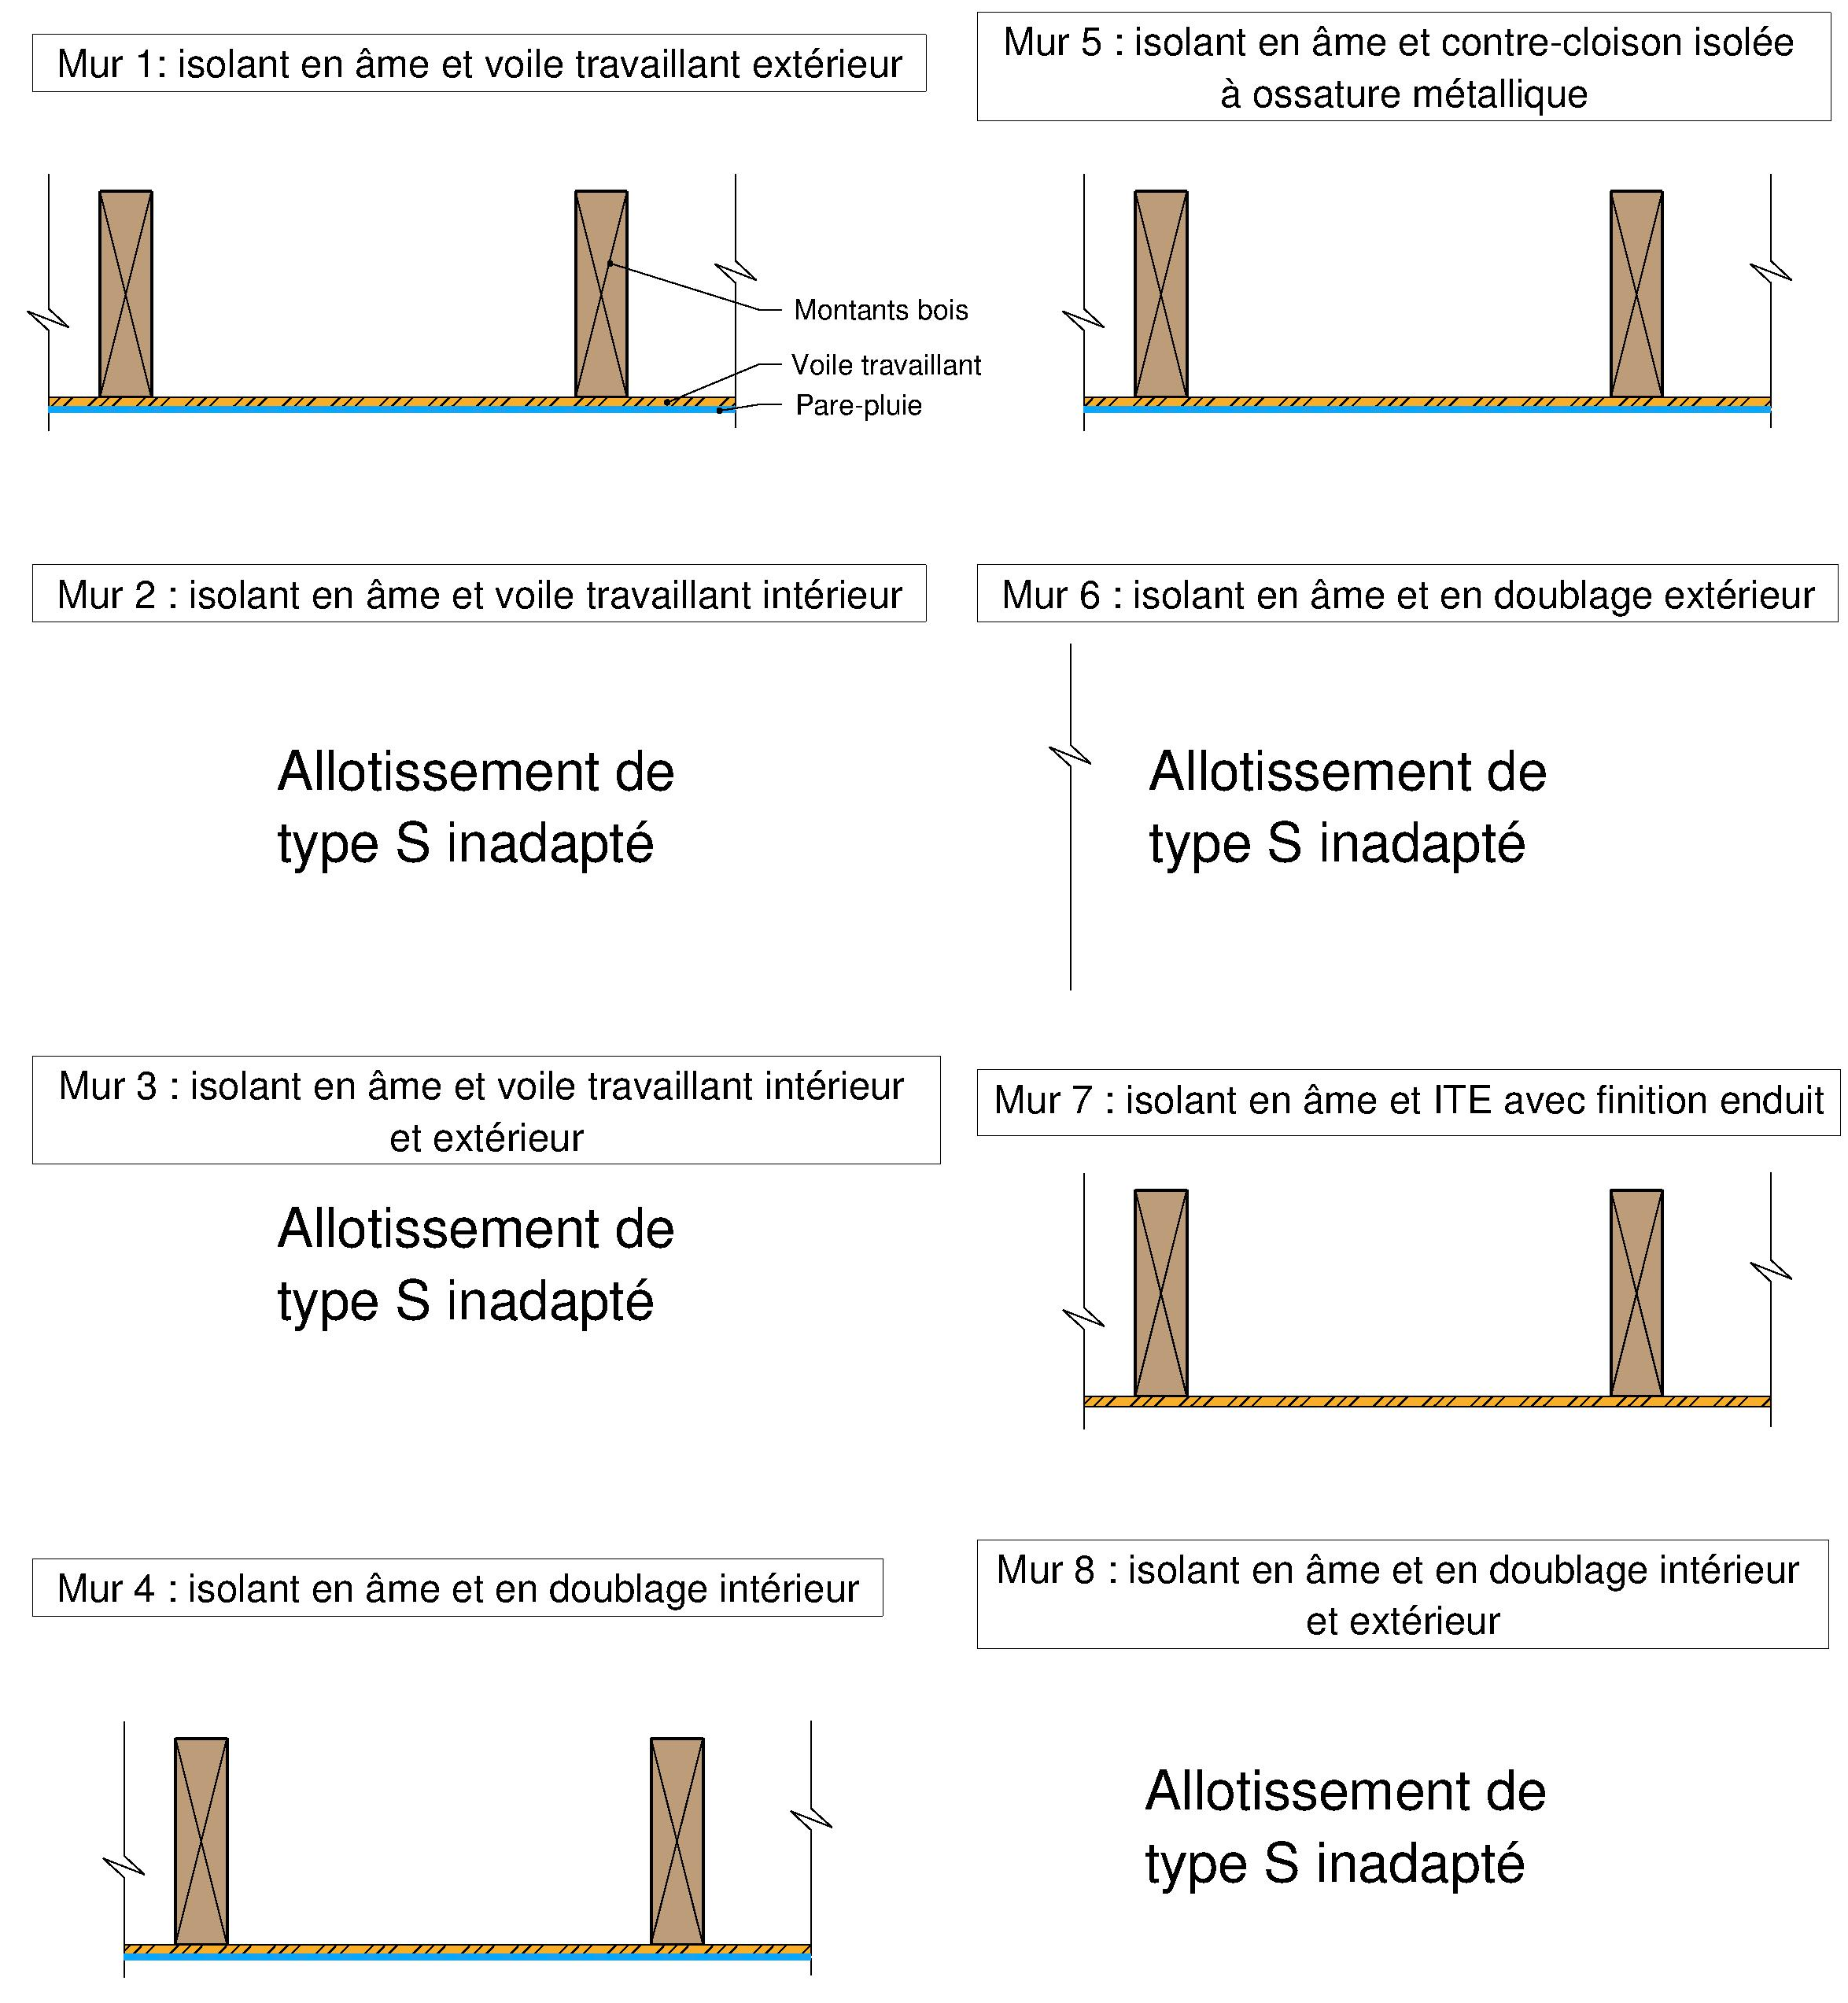
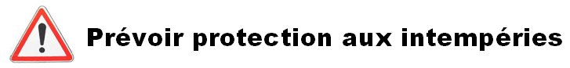
Mur 10 : isolant en âme et voile travaillant intérieur sans pare-vapeur
LEMENTS A PRENDRE EN COMPTE

Le cadre normatif des différents éléments est rappelé dans l’Aide à la rédaction d’un CCTP : clauses générales

Réception maçonnerie :
- Contrôle de la planéité

Exemple de rédaction :
Voir Aide à la rédaction d’un CCTP: clauses générales – partie maçonnerie

Barrière d’étanchéité vis-à-vis des remontées capillaires ou « bande d’arase » (peut intégrer les joints linéaires) :
- Type de barrière d’étanchéité selon CGM du NF DTU 31.2 (bitume modifié SBS, en plastique ou élastomère) qui renvoie notamment aux normes de référence (NF EN 14909)
- Mise en œuvre selon NF DTU 31.2 dont traitement du débord intérieur et interfaces avec le pare vapeur et les joints linéaires d’étanchéité à l’air positionnés sous la lisse basse.
- Principales caractéristiques et description à mentionner :
  - Découpes
  - Description et positionnement du ou des joints linéaires

Exemple de rédaction :
- La bande d’arase est conforme au CGM du NF DTU 31.2 (bitume modifié SBS, en plastique ou élastomère) et de type A selon la norme NF EN 14909.
- La mise en œuvre doit être conforme au NF DTU 31.2
- Elle déborde du nu intérieur de l’ossature de la paroi et est plaquée sur le sol pour accueillir le pare-vapeur (faisant également office d’écran d’étanchéité à l’air) qui lui est superposé.
- Pour contribuer à assurer une bonne étanchéité à l’air, des joints d’étanchéité à l’air seront posés en complément de la bande d’arase entre la lisse basse du mur bois et la bande d’arase.

Joints d’étanchéité à l’air (pouvant être intégrés dans la barrière d’étanchéité : produit à double fonction)
- Normes de référence
- Description et positionnement

Exemple de rédaction :
- Pour assurer une bonne étanchéité à l’air, des joints d’étanchéité à l’air seront posés en complément de la bande d’arase entre la lisse basse du mur bois et la bande d’arase. Leur mise en œuvre est conforme au NF DTU 31.2. Le produit utilisé est conforme au CGM de NF DTU 31.2.

Lisse basse (semelle d’assise) : sur maçonnerie
- Lisse basse (semelle d’assise) selon CGM du NF DTU 31.2 qui renvoie notamment aux normes de référence
- Mise en œuvre selon CCT du NF DTU 31.2 (P1-1)
- Principales caractéristiques et descriptions à mentionner
  - Dimensions
  - Humidité (18% selon NF DTU 31.2)
  - Classement mécanique (C18 ou D18 mini)
  - Durabilité (compatibilité classe emploi (classe d’emploi 2, 3.b ou 4 voir NF DTU 31.2), résistance aux insectes à larves xylophages et termites)
  - Dimensionnement selon les Eurocodes
  - Fixations (normes de référence ou ATE ou AT) (différents types de fixations possibles (voir NF DTU 31.2)

Exemple de rédaction :
- Elle est en bois massif (NF EN 14081) ou en bois massif abouté (NF EN 15497 )
- La pose doit être conforme au NF DTU 31.2
- Ses dimensions sont de 45 mm d’épaisseur et 145 mm de largeur
- Son humidité est au maximum de 18% à la mise en œuvre
- Elle est en bois classé C18
- Elle est compatible avec la classe d’emploi 3b (du fait de la perforation de la bande d’arase par les fixations)
- Elle doit être résistante aux insectes à larves xylophages et termites
- Elle est fixée par des chevilles métalliques selon CCT du NF DTU 31.2

Montants et traverses Bois Massif (BM) ou Bois Massif Abouté (BMA) :
- Montants et traverses conformes au CGM du NF DTU 31.2 qui renvoie notamment aux normes de références (NF EN 14081-1 pour BM et NF EN 15497 pour BMA)
- Mise en œuvre conforme au CCT du NF DTU 31.2 (P1-1)
- Principales caractéristiques et descriptions à mentionner
  - Dimensions (épaisseur et largeur à déterminer en fonction de la stabilité mécanique, des contraintes thermiques, acoustiques et incendie)
  - Entraxe
  - Humidité du bois (≤ 18 %)
  - Classement mécanique (C18 mini)
  - Durabilité (compatibilité avec classe d’emploi 2, résistance aux insectes à larves xylophages et termites)
  - Fixation entre éléments d’ossature
  - Fixation de l’ossature sur le support
  - Réalisation de chevêtre de menuiseries
  - Maitrise des descentes de charges (linteaux, poteaux…)

Exemple de rédaction :
- Les montants et traverses en bois massif de section rectangulaires sont conformes au CGM du NF DTU 31.2 et à la norme NF EN 14081-1.
Ils doivent faire l’objet d’une certification CTB Sawn Timber ou toute certification analogue.
- La pose doit être conforme au NF DTU 31.2
- Les montants et traverses sont de 45 mm d’épaisseur et 145 mm de largeur et sont posés à 600 mm d’entraxe.
- Ils ont une humidité maximale de 18% au moment de leurs assemblages.
- Ils sont en bois classé C18 à minima
- Ils sont compatibles avec la classe d’emploi 2
- Ils doivent être résistants aux insectes à larves xylophages et termites (si la construction est située en zone « termitée »)
- L’assemblage entre montants et traverses est assuré par un minimum de 2 pointes crantées, torsadées ou annelées, ou 2 vis, enfoncées dans la pièce support d’au moins une fois l’épaisseur de la pièce à fixer.
La fixation des éléments de structure de la paroi se fait sur la lisse basse ou sur les éléments porteurs du plancher bois. Les fixations sont réalisées par tirefonds. L’espacement de ceux-ci n’excédera pas 1m. Ces fixations seront complétées par des dispositifs anti-soulèvement (équerres) disposés de part et d’autre de chaque partie travaillante.
- Les chevêtres de menuiseries extérieures comportent, au minimum :
    - deux montants latéraux de part et d’autre de l’ouverture, les poteaux extérieurs étant continus.
    - une traverse d’appui
    - une traverse de linteau
    - des montants d’appui (sous la traverse d’appui, calepinés à la trame des montants d’ossature du mur)
    - une pièce de linteau en renfort éventuel suivant largeur des baies.
Les charges appliquées au chevêtre via le linteau peuvent conduire à augmenter le nombre des montants latéraux, assemblés de façon à reconstituer un poteau.
Les linteaux font l’objet d’une justification mécanique et ne présentent pas de flèche (Wfin) excédant 1/500 de la portée, sans toutefois dépasser 10 mm
- La stabilité des linteaux et des poteaux est justifiée, aucune charge ne devant être appliquée aux menuiseries.
- Il convient de ménager un jeu en périphérie de la menuiserie, conformément aux spécifications du NF DTU 36.5.

Voile travaillant :
- Type de panneau selon CGM du NF DTU 31.2 qui renvoie notamment aux normes de référence (NF EN 13986 et normes produits européennes) et des certifications (si existantes)
- Mise en œuvre selon NF DTU 31.2
- Principales caractéristiques et descriptions à mentionner:
  - Epaisseur hors « zones sismiques » selon NF DTU 31.2, en « zones sismiques » selon EC8 et son annexe nationale
  - Perméance
  - Justification mécanique du couturage
  - Jeu entres plaques
  - Type de fixation
  - Recouvrement des semelles et/ou plancher

Exemple de rédaction :
- Panneau OSB conforme au CGM du NF DTU 31.2, aux normes NF 13986 et EN 300 et faisant l'objet d'une certification CTB OSB3 ou tout autre certification analogue.
- La mise en œuvre doit être conforme au NF DTU 31.2 côté extérieur de l’ossature.
- Le couturage par pointes crantées ou agrafes, doit être justifié mécaniquement
- Le voile de contreventement devra être résistant aux insectes à larves xylophages et termites
- Un jeu minimal de 4 mm est ménagé entre les plaques.

Lisse haute (de chainage) :
- Lisse haute de chainage selon CGM du NF DTU 31.2 qui renvoie notamment aux normes de référence (NF EN 14081-1 pour BM et NF EN 15497 pour BMA)
- Mise en œuvre conforme au CCT du NF DTU 31.2 (P1-1)
- Principales caractéristiques et descriptions à mentionner
  - Dimensions
  - Humidité
  - Classement mécanique (C18 mini)
  - Durabilité (compatibilité classe emploi, résistance aux insectes à larves xylophages et termites)
  - Dimensionnement selon les Eurocodes
  - Fixations (norme de référence)

Exemple de rédaction :
- La lisse de chainage est en bois massif ou en bois massif abouté, conforme au CGM du NF DTU 31.2 et respectivement aux normes NF EN 14081-1 pour le bois massif et NF EN 15497 pour le bois abouté.
- La mise en œuvre doit être conforme au NF DTU 31.2.
- Ses dimensions sont de 45 mm d’épaisseur et 145 mm de largeur.
- Son humidité est au maximum de 18% au moment de sa mise en œuvre.
- Elle est en bois classé C18.
- Elle est compatible avec la classe d’emploi 2.
- Elle doit être résistante aux insectes à larves xylophages seuls (puisque la construction est située hors « zone termitée »).
- La lisse haute doit assurer une continuité de la liaison des panneaux. Cette liaison doit être justifiée mécaniquement.
- Chaque composant de lisse haute déborde d'au moins 0,60 m sur les éléments de structure de mur adjacents.
- Elle est fixée par pointes conformes NF EN 14592, disposées en quinconces avec espacements maximaux de 0.30m.

Pare-pluie :
- Pare-pluie selon CGM du NF DTU 31.2 qui renvoie notamment aux normes de référence
- Mise en œuvre conforme au NF DTU 31.2
- Principales caractéristiques et descriptions à mentionner
  - Film souple synthétique ou en panneau de fibre de bois SB-H ou en panneau de fibre de bois MDF-RWH
  - Résistance à la diffusion de vapeur d’eau caractérisée par la valeur Sd (lame d’air équivalente)
  - Durée maximale d’exposition aux intempéries en phase chantier
  - Niveau d’exigence à la pluie battante
  - Recouvrements
  - Débords
  - Fixations provisoires et définitives
  - Jointoiement
  - Traitement de points singuliers, raccords de pare-pluie

Exemple de rédaction :
- Film souple synthétique conforme au CGM du NF DTU 31.2 et à la NF EN 13859-2.
- La mise en œuvre doit être conforme au NF DTU 31.2.
- Sa valeur Sd est ≤ 0.18m.
- Le pare-pluie est prévu pour une exposition de 3 mois en phase chantier (Vieillissement 1000h UV).
- Il est posé en atelier afin de constituer une protection provisoire avant mise en œuvre du revêtement extérieur.
- Le niveau d’exigence à la pluie battante est Ee2.
- Les recouvrements horizontaux sont réalisés dans le sens de l’écoulement de l’eau et sont ≥ 100 mm.
- Les recouvrements verticaux sont ≥ 100 mm, pincés sous tasseaux et jointoyés avec des bandes adhésives compatibles.
- La fixation provisoire du pare-pluie est réalisée sur la paroi par des agrafes au droit de chaque montant d’ossature (les agrafes seront recouvertes par les tasseaux supports de revêtements extérieurs ou par rubans adhésifs)

Tolérance sur ossature bois :
- Les tolérances sont conformes au NF DTU 31.2
  - Alignement
  - Surface
  - Aplomb
  - Tolérances dimensionnelles de la structure

Exemple de rédaction :
- Les tolérances dimensionnelles de mise en œuvre des parois verticales doivent être conformes au NF DTU 31.2
NTERFACES SPECIFIQUES

Mur 1,4,5 :
- Il est conseillé d’attribuer systématiquement le lattage support de revêtement extérieur au lot REVETEMENTS EXTERIEURS.

